**Отчет о проделанной работе за 2 четверть**

**2024-2025 учебный год.**

**КГУ «ОСШ села Ковыленка»**

Информация о проделанной работе в коммунальном государственном учреждении «Основная средняя школа села Ковыленка отдела образования по Астраханскому району управления образования Акмолинской области» за 2 четверть 2024-2025 учебный год.



8 «Б» класс

Классный руководитель: Касенова Б.Б

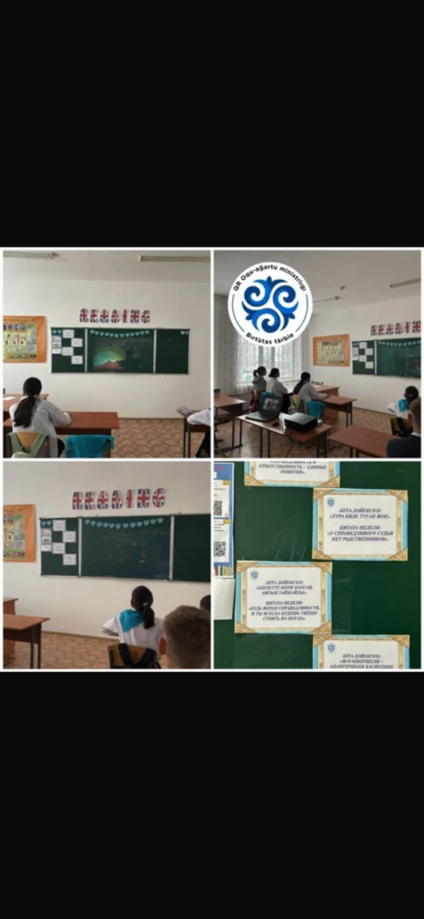**“Біртұтас тәрбие” бағдарламасын іске асыру жобасы бойынша білім алушылардың ұлттық құндылықтарын дамыту мақсатында «КГУ ОСШ села Ковыленка»**

**В 8 «Б» классе прошел классный час на тему «Честный человек- честный труд- честный заработок»**

**Для учащихся был продемонстрирован видеоролик об уважении к труду.**

**Целью урока было расширить представление детей о значении труда в жизни общества.**

**Цитата недели: «Справедливость и ответственность-единое понятие!»**

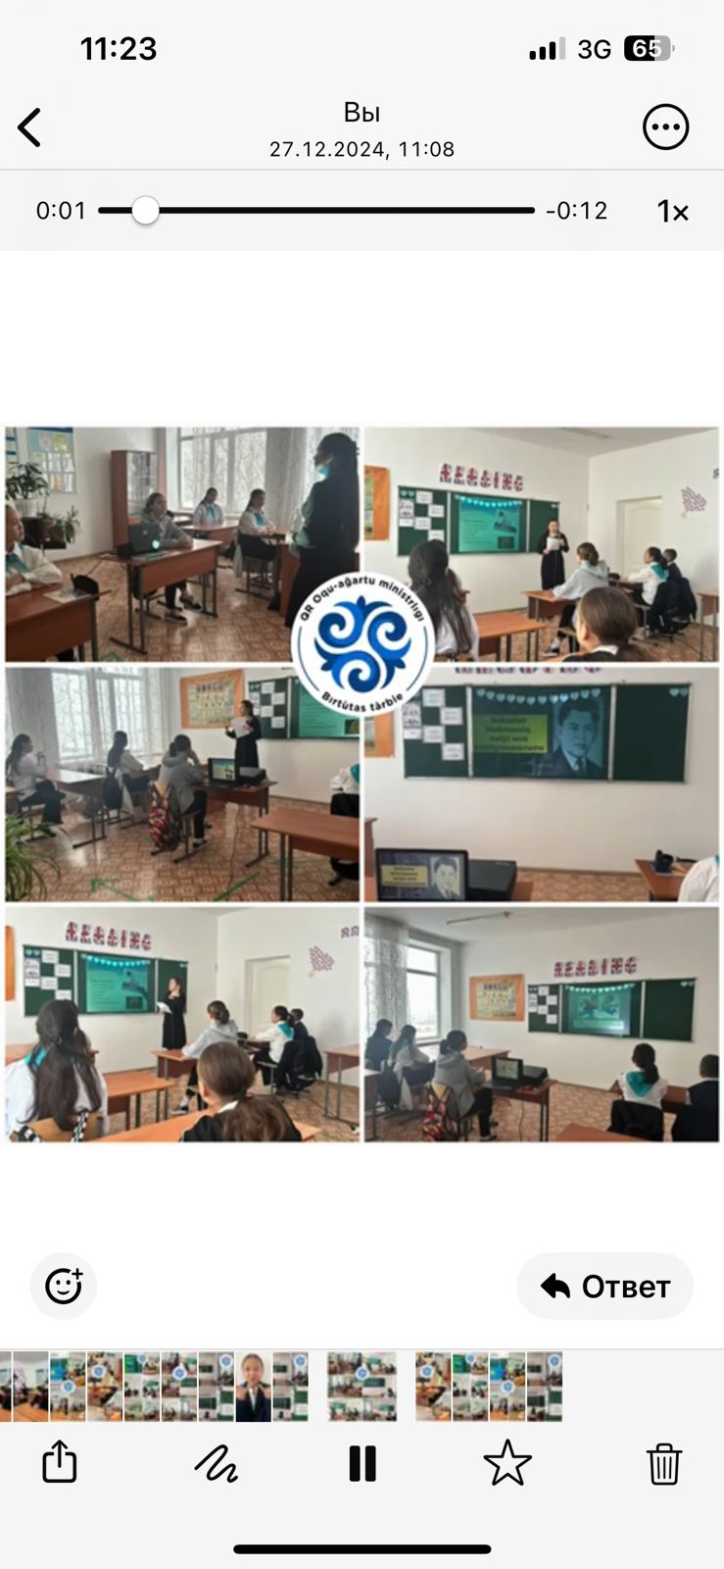

**В рамках реализации «Біртұтас тәрбие” в «КГУ ОСШ села Ковыленка»**

**В 8 «Б» классе прошел классный час на тему 1•«Защити себя от буллинга»**

**2•Бейімбет Майлин 130 лет**

**3•10 минут техника безопасности.**

**Ученики ознакомились видами травли и причинами их возникновения.**

**1*Как противостоять?**

**2*как себя защитить?**

**3*Предотвратить травлю и буллинг**

**4* Буллинг в стенах школ**

**Просмотрели ролик с биографией Бейимбета Майлина, вспомнили его подвиги, достижения и историю жизни.**

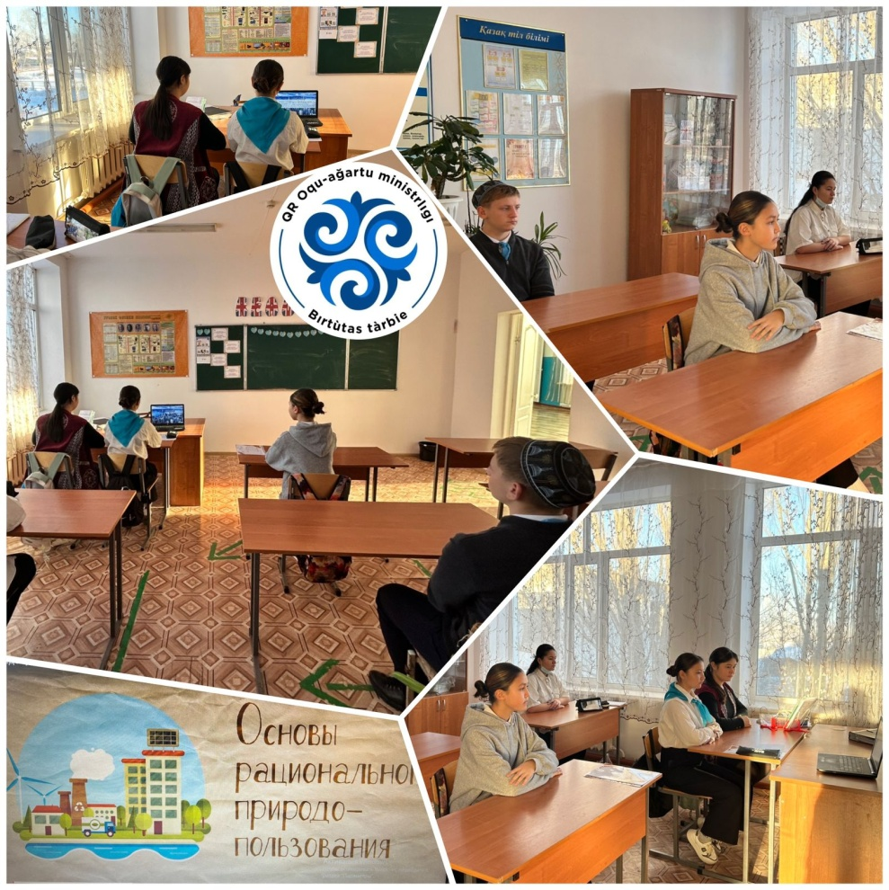

**25.11.2024 в 8 «Б» классе прошел классный час с тематикой об рациональном использовании природных и иных ресурсов.**

**Цель классного часа: научить детей использовать бережно, обдуманно и целесообразно природные ресурсы.**

**Учащиеся делились мнениями касаемо темы и дали друг другу советы по поддержке нашей природы и рациональном использовании.**

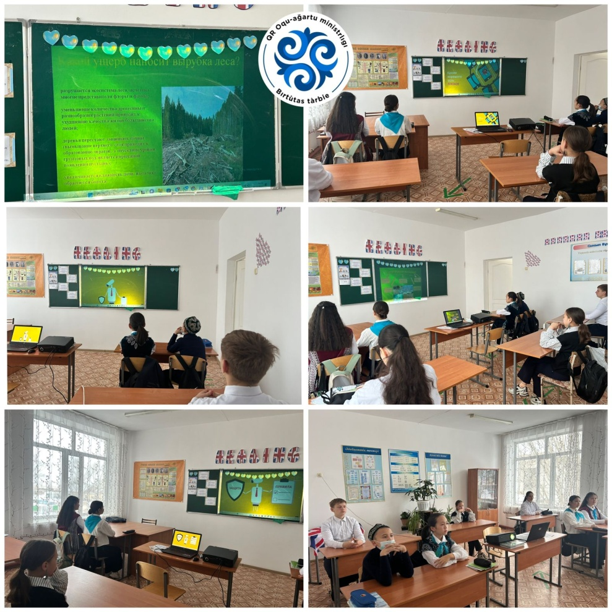

**В рамках реализации «Біртұтас тәрбие” в «КГУ ОСШ села Ковыленка»**

**В 8 «Б» классе прошел классный час на тему «Беречь природу» қамқорлық жобасы/Акция /Проект.**

**Учащимся был представлен видеоролик, презентация о природе и способах ее защитить.**

**10 минут - урок безопасности «Как вести себя в интернете»**

**Просмотрен ролик о правилах поведения в интернете.**

*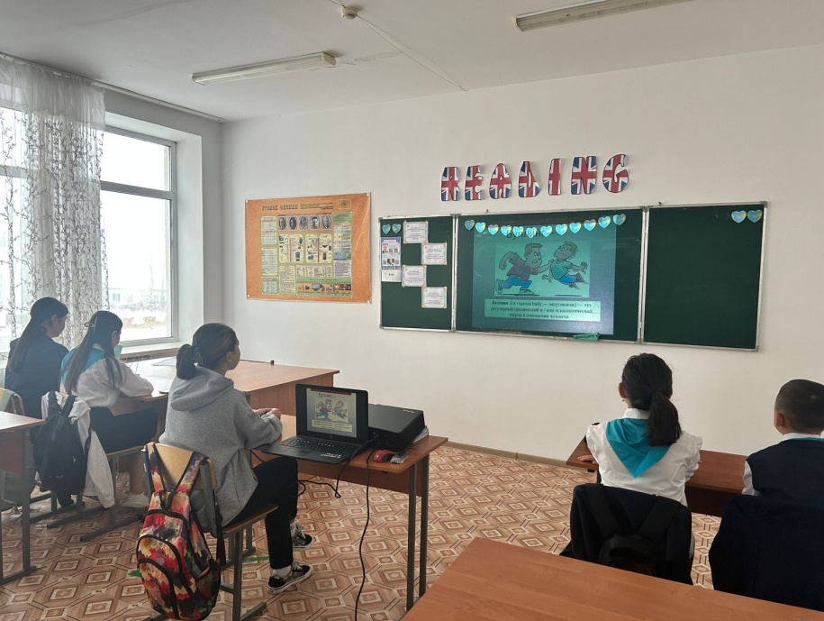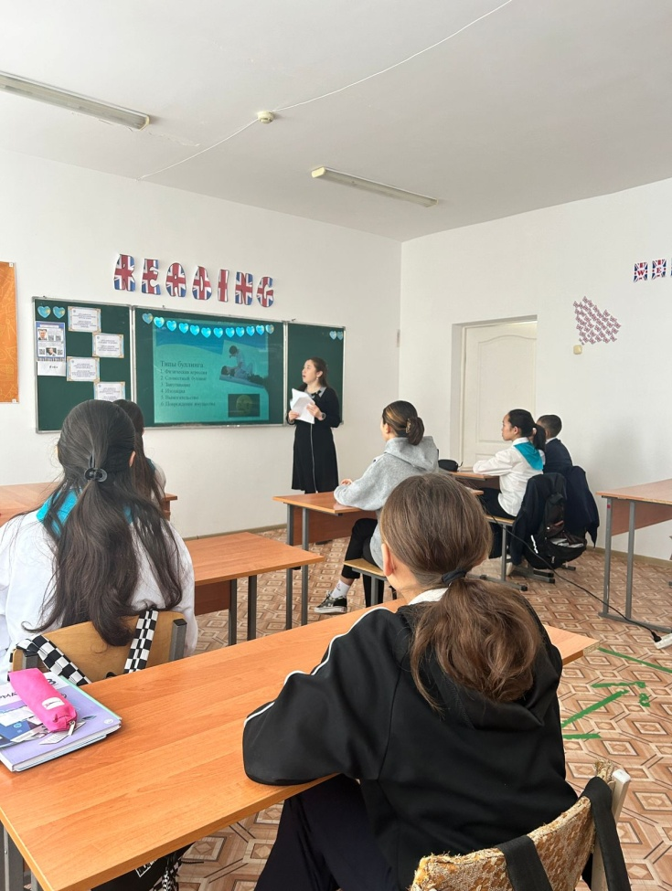Урок безопасности (10 минут)* **Защитись от буллинга!/»**

**№ 14-УРОК**

*8-класс :* «Мои права»

*С учащимися проведена*

*беседа на классном часу о их правах,о их возможностях и обязанностях,выслешали их мнение по этому поволу.*

**13.12.2024г в 8 «Б» классе был проведен классный час в честь дня Независимости нашей страны.**

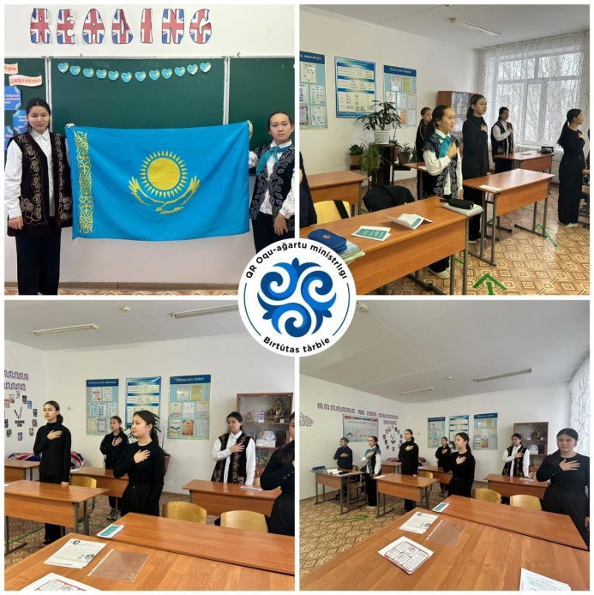**По традиции был исполнен наш гимн, дети выразили свою любовь и свой патриотизм к стране, поделились мнениями что бы сделали для улучшения социальный жизни нашего народа.**

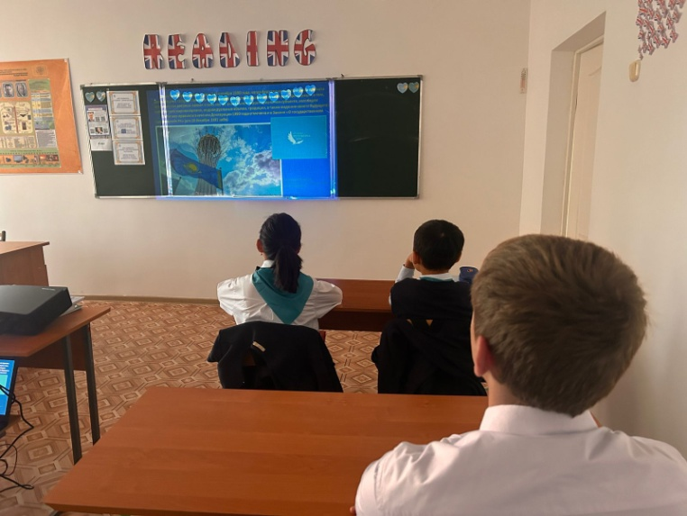

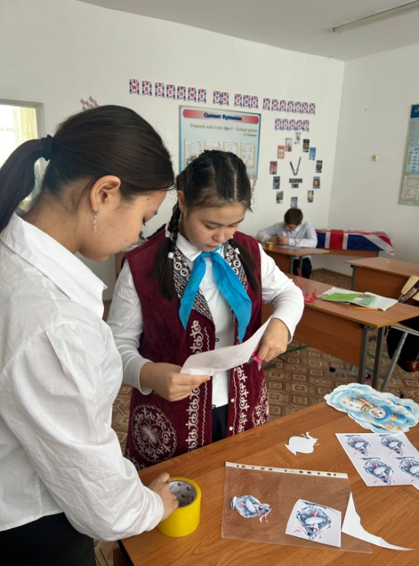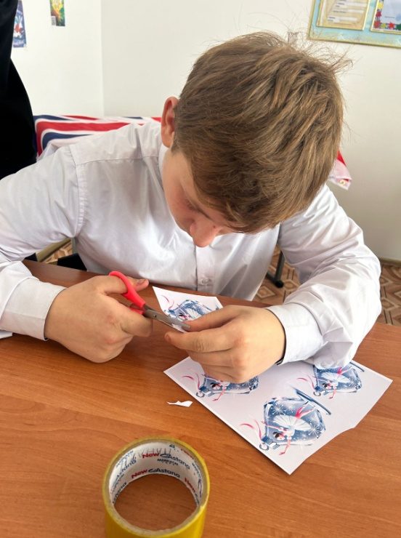

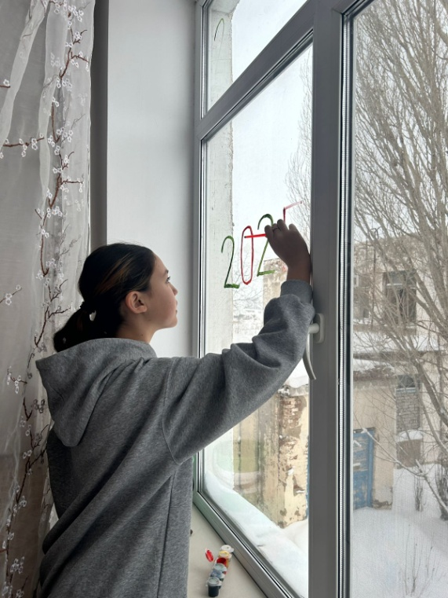

**«Жаңа жылдық тарту»/ « Подготовка к Новому году»**;

**«Новогоднее предложение»**

*Урок безопасности (10 минут)*

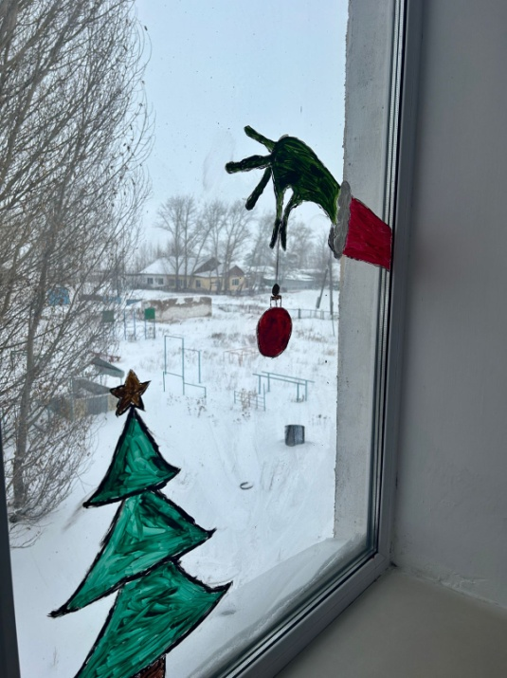**№ 16-УРОК**

*8- класс:* «Ролевая структура кибербуллинга.

Что делать, если вы являетесь участником. Первая помощь себе»

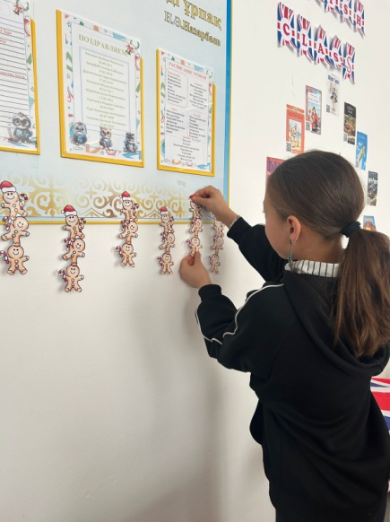

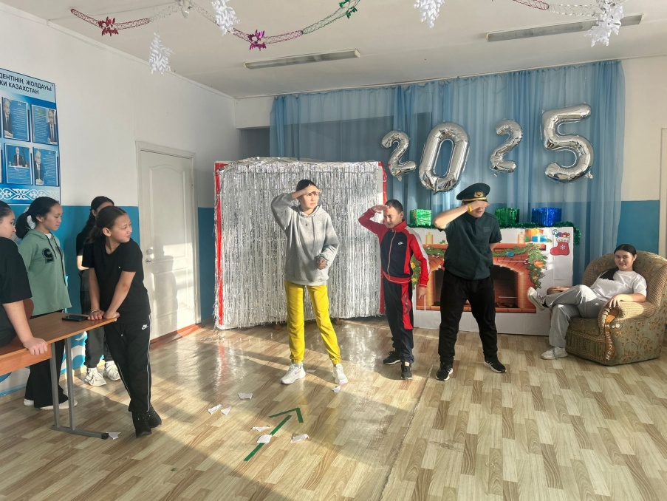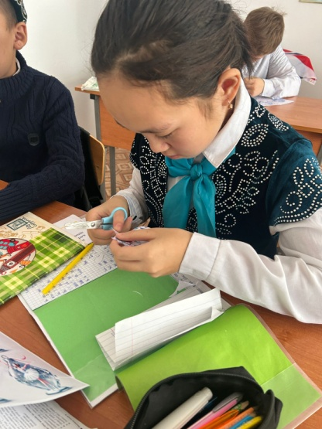

**05.12.2024** в рамках «Недели классных руководителей» согласно составленному плану , классным руководителем 8 «Б» класса был проведен классный час с темой ***«Безопасность на все 100».***

С учениками была проведена викторина, был показ презентационных памяток о безопасности, разданы буклеты о безопасности в интернете, в опасных местах, о безопасности в дорогах,транспортах и тд.

